„Europejski Fundusz Rolny na rzecz Rozwoju Obszarów Wiejskich: Europa inwestująca w obszary wiejskie”.

Instrukcja zgłaszania propozycji zmian do dwuletnich planów operacyjnych Krajowej Sieci Obszarów Wiejskich (z wyłączeniem operacji w ramach działania 8 Plan komunikacyjny).

Zmiana planu operacyjnego wymagana jest w szczególności w przypadku:
- dodania nowej operacji;
- rezygnacji z realizacji operacji;
- zwiększenie budżetu operacji;
- zmniejszenia budżetu operacji w przypadku, gdy jednocześnie wprowadzamy nową operację lub zwiększamy budżet innej operacji;
- zmiany wskaźników rzeczowych o więcej niż 5%;
- zmiany tytułu operacji;
- zmiany terminu realizacji operacji;
- zmiana działania/celu/priorytetu operacji;
- zmiany formy realizacji.
Pozostałe modyfikacje nie wymagają zmiany planu operacyjnego, w szczególności nie wymaga zmiany zmniejszenie budżetu operacji w wyniku oszczędności (przy realizacji wszystkich wskaźników rzeczowych), gdy jednocześnie nie wykorzystujemy oszczędności w ramach danego planu, czyli nie wprowadzamy nowej operacji lub nie zwiększamy budżetu innej operacji.
Każda propozycja zmiany planu wymaga uzasadnienia. Uzasadnienie powinno w zwięzły sposób opisywać rodzaj proponowanej zmiany oraz przyczynę wniesienia o zmianę planu.
Proponowane zmiany wprowadzamy na aktualnie obowiązującym dwuletnim planie operacyjnym modyfikując go zgodnie z przedstawionym poniżej wzorem. Natomiast propozycje nowych operacji zgłaszamy na oddzielnym formularzu zgodnym z obowiązującym formularzem PO.
Wzór 1: Zmiana istniejącej operacji
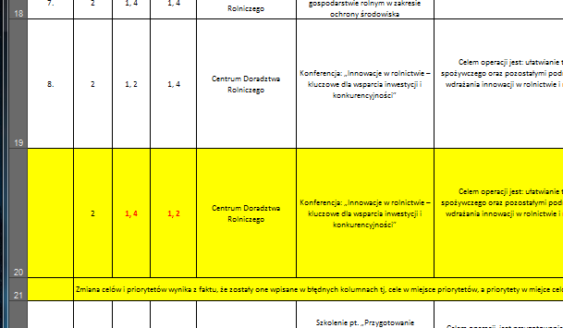
Kopiujemy cały wiersz z operacją, której dotyczy propozycja zmiany planu operacyjnego. Następnie wstawiamy skopiowany wiersz poniżej, zaznaczamy go na żółto i nanosimy zmiany czcionką w kolorze czerwonym (tekst w komórkach, które nie uległy zmianie powinien zostać w kolorze czarnym). Kolejno poniżej wstawiamy nowy wiersz, w którym po scaleniu komórek wprowadzany uzasadnienie proponowanej zmiany.
Istniejący wiersz
z danymi przed zmianą
Nowy wiersz
z naniesionymi propozycjami zmian
Nowy wiersz
z uzasadnieniem proponowanych zmian
Wzór 2: Usunięcie operacji
Wiersz z usuniętą operacją zaznaczamy na szaro, zmieniając kolor czcionki na czerwony. Poniżej dodajemy nowy wiersz z uzasadnieniem przyczyny rezygnacji z realizacji operacji.
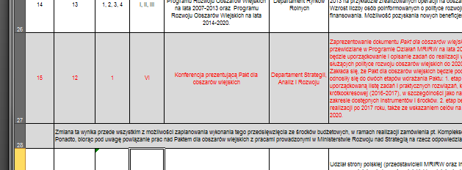
Nowy wiersz
z uzasadnieniem rezygnacji z realizacji
Istniejący wiersz
z danymi operacji, która nie będzie realizowana operacji
Wzór 3: zgłoszenie nowej operacji
Propozycje nowych operacji zarówno własnych jak i partnerów zgłaszamy na oddzielnym formularzu, udostępnionym na portalu KSOW, zgodnym z obowiązującym formularzem PO.
Kolejne operacje zgłaszamy poprzez dodanie nowych wierszy, do każdej z nich wskazujemy jednocześnie uzasadnienie.
Instrukcja do wypełniania wybranych kolumn:
Kolumna f Cel, przedmiot operacji i temat operacji - należy wpisać jaki jest cel realizacji operacji, co będzie przedmiotem realizowanej operacji oraz temat operacji (w przypadku operacji partnerów KSOW temat / tematy operacji wynikają z części III pkt 4 wniosku
o wybór operacji).
Kolumna k i l Harmonogram / termin realizacji - harmonogram należy wskazać w ujęciu kwartalnym, np. II-IV.
Kolumna m i n Budżet brutto operacji - jest sumą kosztów kwalifikowalnych operacji
i wkładu własnego (jeśli istnieje).
Kolumna s Siedziba wnioskodawcy - należy wpisać: ulicę nr domu / mieszkania, miejscowość i kod pocztowy.

